Poznáte mě, když se představím? Jaký druh ptáka, žijící u nás, se skrývá v hádance?
- Prochází se po rybníku,
proměřuje tůňku,
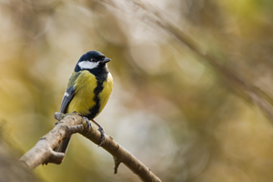
o vodu si brousí dýku,
na žabičku kuňku.

- Stále krátká, nezná noty,
černé peří, žádné boty.
Na zamrzlém rybníku
umí přistát ve mžiku.
- Jsem poměrně výrazně zbarvená, 8. Šipka hbitá,
v zimě navštěvuji krmítka jen se kmitá,
a s oblibou zobu slunečnicová semínka. lítá, lítá,
Napodobuji hlasy jiných ptáků. mouchy chytá,
křídly stříhá,
- Ve dne dřímá ve věži, jen se míhá,
v noci koulí očima. siv, že dráty
Když se slunce naježí, nepřestříhá.
půlnoc pro ni začíná.

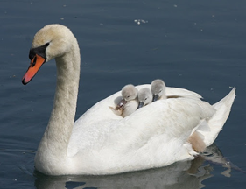
- Červeně mu svítí hlava.
Ťuky, ťuky, ťuk,
telegramy vyklepává
na stoletý dub.
Dřevo, které postonává,
slavný doktor bez řečí,
proklepe a vyléčí.

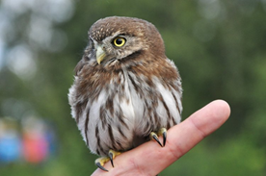
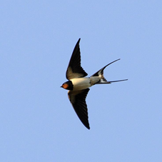
- Někdy mě přezdívají strážce lesa.
Jsem všežravá a na zimu zůstávám.
Na křídlech mám modrobílé zrcátko.

- Kolébka z bílého peří
v zrcadle vody se zhlíží.
Hladinu jezera čeří,
lodičkám cestu kříží.
